La Paroi des Levures :
Réponse au stress, Résistance aux drogues et Adhésion
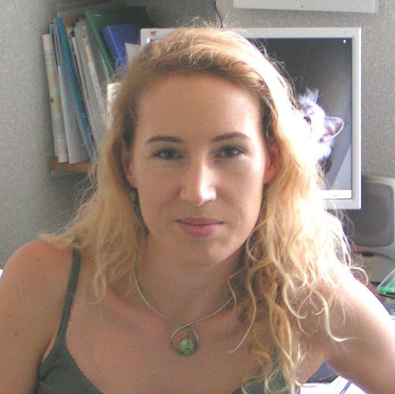
Hélène MARTIN-YKEN
LISBP INSA CNRS INRA, Université de Toulouse, 135 avenue de Rangueil, 31077 Toulouse Cedex4. helene.martin@insa-toulouse.fr

Dédié à l’Ingénierie des Systèmes Biologiques et des Procédés, le LISBP est un laboratoire de recherche de 340 personnes, situé sur le campus de l’Institut National des Sciences Appliquées (INSA) de Toulouse. Ses travaux à l’interface entre sciences du vivant et sciences des procédés ont des applications dans les secteurs de la santé, des biotechnologies, de l'eau et de l'environnement, de l'agro-alimentaire et des agro- et éco-industries ainsi que de la chimie. Les thématiques des 12 équipes qui le composent convergent autour de la compréhension des interactions dynamiques et multi-échelle entre les micro-organismes et leur environnement. L’équipe PHYGE « Physiologie et Génomique fonctionnelle des Eucaryotes » utilise des approches complémentaires telles que biologie moléculaire, biochimie analytique ou fluxomique appliquées à la biologie de synthèse et à l’étude de la réponse au stress chez la levure modèle Saccharomyces cerevisiae.
Les cellules des levures et des fungi sont entourées d’une paroi essentielle au maintien de leur viabilité cellulaire et de leur forme. Elle assure l’ensemble des interactions avec l’environnement : milieu, supports, autres levures et éventuellement cellules hôtes. Constituée d’un réseau dense de β-1,3 et β-1,6-glucanes, mannoprotéines et chitine, cette paroi est très dynamique au niveau moléculaire et s’adapte rapidement aux changements environnementaux. Après avoir étudié les mécanismes de signalisation cellulaire impliqués dans cette adaptation et dans le maintien de l’intégrité cellulaire, je m’intéresse actuellement à caractériser la biophysique de la paroi des levures en utilisant la Microscopie à Force Atomique (AFM). Cette technologie nous permet d'obtenir des images de la topologie de la surface cellulaire à l'échelle nanométrique et de mesurer ses caractéristiques physiques (élasticité, rugosité). Nous l’avons utilisée pour démontrer les effets sur la paroi de plusieurs stress tels qu’un choc thermique ou l'exposition à différentes drogues et toxines. Il est également possible de mesurer par AFM des forces à l’échelle de la molécule unique impliquant des récepteurs, enzymes ou autres molécules à la surface des cellules vivantes. Nous avons ainsi pu cartographier des protéines marquées sur différents types de cellules, y compris des levures S. cerevisiae en cours de différenciation sexuelle, et caractériser de nouvelles adhésines chez le pathogène humain majeur Candida albicans.
Enfin, grâce à la connaissance des voies de signalisation cellulaire de réponse au stress, j’ai cherché à développer de nouveaux bio-capteurs basés sur des cellules de levures afin de détecter les Ciguatoxines. Les premiers résultats obtenus ont permis le dépôt d’un projet pré-exploratoire auprès du CNRS et la mise en place d’une collaboration avec le Laboratoire des Micro-algues Toxiques de l’Institut Louis Malardé afin de tester les souches construites.

